電腦圖學Project 03 – Checkpoint 01
目次
電腦圖學Project 03 – Checkpoint 01 1
API 文件 2
Draw.h 2
Enum.h 2
Track.h 2
演算法 3
Arc Length Parameterization 3
軌道繪製 4
Shader 5
VAO 6
Uniform 和 UBO 7

API 文件
詳見doc/index.chm

Draw.h
Draw.h的函數都宣告在namespace Draw內。
- Draw::Param_Equation – typedef，用來表示參數式的function object
- Draw::make_line – 建立直線參數式
- Draw::make_cubic_b_spline – 建立Cubic B-Spline的參數式
- Draw::make_cardinal – 建立Cardinal Spline的參數式
- Draw::set_equation – 設定兩control point間的參數式
- Draw::draw_track – 畫軌道
- Draw::draw_train – 畫火車

Enum.h
包含了一些全域變數和enum。
- class SplineType – 表示繪製時使用的Spline種類
- enum LightType – 表示光源的種類
- namespace GLOBAL – 內含全域變數

Track.h
我有在CTrack內加了一些method:
- next_cp – 取得下一個控制點的index
- prev_cp – 取得前一個控制點的index
- calc_pos – 計算參數空間中的U，所對應的點的位置
- list_points – 列出一長串的點
- set_spline – 設定參數曲線的種類，並更新內部的Arc_Len_Accum
- set_tension – 設定Cardinal Curve的Tension
- T_to_S – 將參數空間中的T換成實際距離S
- S_to_T – 將實際距離S換成參數空間中的T
- Arc_Len_Accum – 取得軌道的曲線長累積表

演算法

Arc Length Parameterization
首先需要建立t和s間的對應關係，我將這對應關係存在Arc_Len_Accum，會這樣命名是因為表中的s是曲線長不斷累加的結果。
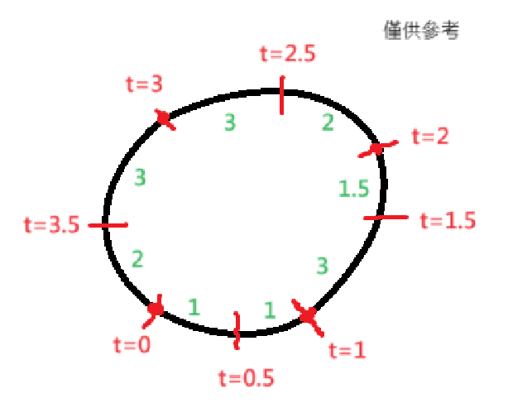
假設我的軌道長這樣，有四個控制點在t = 0, 1, 2, 3的點上，然後綠色表示那一段的曲線長。如果我的t是每0.5取一次，那麼我會建出如下的對應關係：
t | 0 | 0.5 | 1 | 1.5 | 2 | 2.5 | 3 | 3.5 | 4
s | 0 | 1 | 2 | 5 | 6.5 | 8.5 | 11.5 | 14.5 | 16.5
在這表中t = 4和t = 0是同一點，而t = 4對應的s是整圈軌道的長度。
有了這表，我們就能用線性內插來完成t和s間的轉換。
假設要將t = 1.3轉成s，因為1.3在1和1.5間，所以會取s = 2和s = 5做線性內插，得到t=1.3對應的s大約是。
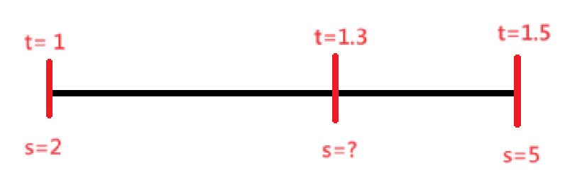
要將s轉成t也是類似的做法。

【註】在建表格時，t要取得夠多，線性內插的結果才會比較準。

軌道繪製
軌道雖然是曲線，但只要將軌道拆成夠多段每一段都用直線繪製，還是能畫出曲線的效果。
當ArcLen關閉時，軌道是以固定的t為間隔去分段，不過t的間隔固定不代表實際距離s的間隔也會固定，因此會造成每段軌道的長度長短不一。
當ArcLen開啟時，軌道則是以固定的s去分段。因為我在計算曲線上點的位置時需要t，所以可以用上一頁提到的方法將s轉成t再求點的位置。
-----------------------------------------------
軌道上某一點的座標可以用參數式來求。同樣，那一點的orient也能用參數式來求。
我的參數式是以P(t) = G M T的型式表示。
計算點座標時G會是控制點的座標組成的矩陣，要計算orient時將G改成控制點的orient就行了。
------------------------------------------------
orient是軌道朝向的方向但不一定是法向量。
下圖是一段斜斜向上的軌道：向量o是orient指向天空、向量u是平行軌道方向的方向向量，先算向量u和向量o的外積會得到軌道面上的另一個向量h，之後再算向量h和向量u的外積就能得到軌道面真正的法向量。
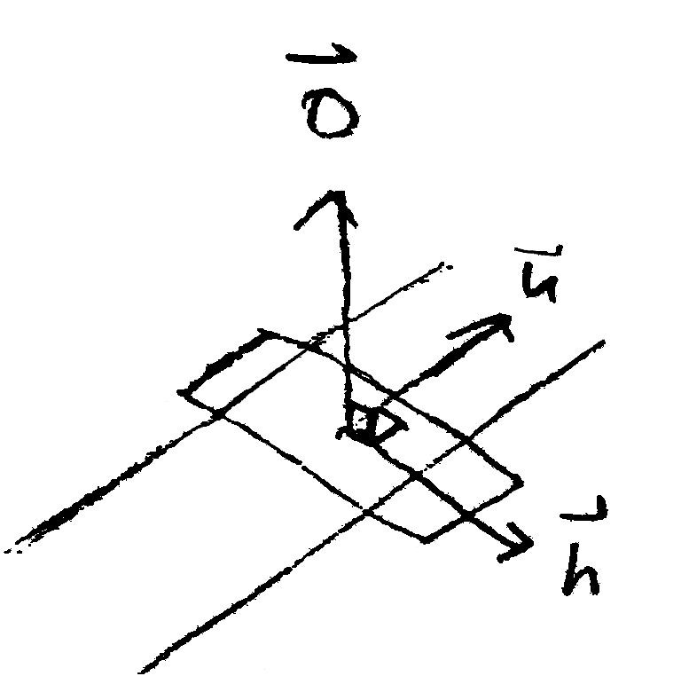

Shader
Shader是在GPU上運行的小程式。新版的OpenGL偏好使用Shader和VAO來取代glBegin、glVertex等API。本次專案實作了Vertex Shader和Fragment Shader。
------------------------------------------------
Vertex Shader可以用來改變頂點的位置，就像模擬sine wave時做的一樣。
它的輸入稱作Attribute，在shader內會有layout(location = n) in … 來表示一個Attribute，其中location指定了它的index，這在呼叫glVertexAttribPointer會用到。
它的輸出為頂點在clip coordinate的座標，所以需要將projection matrix、view matrix、model matrix等傳入shader中才能做計算。該輸出要寫入gl_Position。
------------------------------------------------
Fragment Shader則是決定每一像素點的顏色。它有一個輸出（可以把它命名成out vec4 Color;），計算好的顏色要存進這個輸出內。
------------------------------------------------
OpenGL會針對圖形的每個頂點執行一次Vertex Shader，之後用內插得出圖形上每個點的位置並針對這些點各執行一次Fragment Shader。
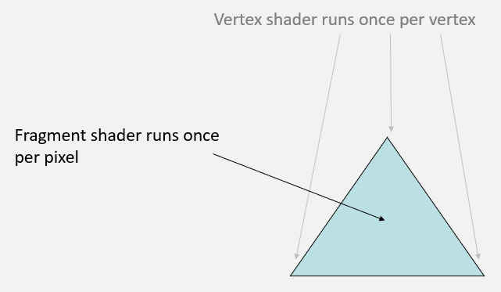

VAO
VAO（Vertex Array Object）用來將一個圖形上數個頂點的資訊整合在一起。glGenVertexArrays用來產生VAO，glBindVertexArray用來綁定VAO。
在綁定VAO後，VAO將能記下接下來綁定的VBO和EBO，這樣之後重新綁定VAO時VBO和EBO也會跟著綁定。
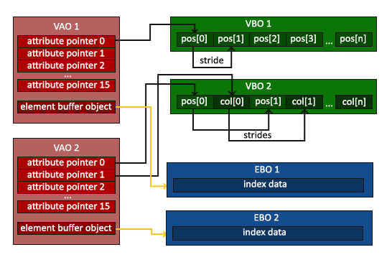
------------------------------------------------
CSDN
VBO儲存了頂點的Attribute。大致的設定方式如下：
glGenBuffers(…); // 產生VAO
glBindBuffer(GL_ARRAY_BUFFER, …); // 綁定
glBufferData(…); // 將資料傳進VBO
glVertexAttribPointer(n, …); // 綁定到特定的index
glEnableVertexAttribArray(n); // 啟用該index
上面的index n就是Vertex Shader中layout (location = n) in …替Attribute設定的index。綁定到特定index後，就能用這組VBO來傳遞Attribute。
------------------------------------------------
EBO記錄了頂點的index（不是上面講的Attribute的index），有了EBO就可以用glDrawElements這個API來從EBO讀出頂點的index並繪製相對應的頂點。大致設定方式如下：
glGenBuffers(…); // 產生EBO
glBindBuffer(GL_ELEMENT_ARRAY_BUFFER, …); // 綁定
glBufferData(…); // 將資料傳進EBO

Uniform 和 UBO
uniform類似於shader中的全域變數，可以透過glUniform這個API來將單一的uniform傳入shader內。或者也能用UBO來傳遞一組的uniform。
------------------------------------------------
要使用UBO需要在shader內宣告一個uniform block，例如：
layout (std140, binding = 0) uniform Matrices
{
mat4 projection;
mat4 view;
};
std140指定了memory layout，而binding指定了binding point。當uniform block包含許多不同的資料型態時可能會出現padding byte的問題，而std140提供了一個標準來記算padding byte。
在C++中設定UBO的方式大致如下：
glGenBuffers(…); // 產生UBO
glBindBuffer(GL_UNIFORM_BUFFER, …); // 綁定
glBufferData(…); // 傳資料進UBO
glBindBufferBase(GL_UNIFORM_BUFFER, binding, …); // 綁定到特定binding point
glBindBuffer主要是為了設定UBO的資料才綁定的，而glBindBufferBase（或glBindBufferRange）才是真正的將UBO綁定到shader能取用的binding point。
因為uniform block通常會有一個以上的資料，所以可以用glBufferSubData來修改一部份的UBO。

Reference: Learn OpenGL - Advanced GLSL - Uniform Buffer Object

